Informationen für die Lehrkraft
Sozialform | Plenum (Einstieg: 5 min), Einzelarbeit (Stundenschluss: 15 min)
Arbeitsmittel | - Werkzeugkasten: Wie definiert man Wörter?  - Hausaufgabe (dazu Spickzettel „Werkzeugkasten: Wie definiert man Wörter?“)
Aufgabenstellung | Zunächst wird das Arbeitsblatt der letzten Stunde besprochen. Damit soll der Blick auf monoseme und polyseme Wörter gerichtet werden. Mit einer Präsentation führt die Lehrkraft in die unterschiedlichen Definitionsmethoden nach Wortart ein und greift dabei auf bekannte Beispiele des Arbeitsblattes zurück. Den Schülerinnen und Schülern wird so das notwendige Werkzeug zur Bearbeitung der benoteten Hausaufgabe an die Hand gegeben.

Lösungen des Arbeitsblattes (zur Besprechung):
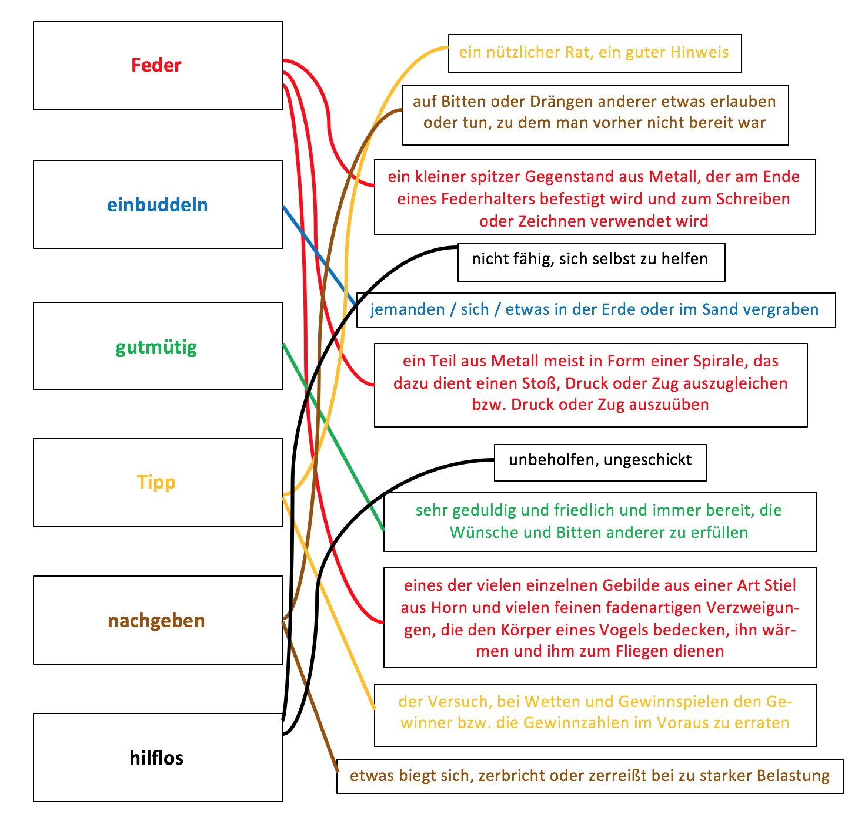

Quelle: Redaktion Langenscheidt (2015): Langenscheidt. Großwörterbuch Deutsch als Fremdsprache. München: Langenscheidt.

Werkzeugkasten: Wie definiert man Wörter?

Methode | Substantiv | Verb | Adjektiv
logische Bedeutungserläuterung: Nennung des Oberbegriffs und einer nachfolgenden Charakterisierung | z. B. Feder: „eines der vielen einzelnen Gebilde aus einer Art Stiel aus Horn und vielen feinen fadenartigen Verzweigungen, die den Körper eines Vogels bedecken, ihn wärmen und ihm zum Fliegen dienen“
paradigmatische Bedeutungserläuterung: Beschreibung eines Wortes mit Synonymen (seltener Antonymen) | z. B. Tipp: „ein nützlicher Rat, ein guter Hinweis“ | z. B. laufen: „gehen“ | z. B. hilflos: „unbeholfen, ungeschickt“
morpho-semantische Bedeutungserläuterung: Beschreibung durch Zerlegung des Wortes in seine Bestandteile | z. B. Geburtstags-geschenk: „Geschenk zum Geburtstag“ |  | z. B. hilflos: „ nicht fähig, sich selbst zu helfen“
Funktionsparaphrase: Beschreibung der grammatischen Funktion oder Verwendung eines Wortes | z. B. Substantiv: „Wort, das ein Ding, ein Lebewesen, einen Begriff, einen Sachverhalt o. Ä. bezeichnet“
Rektionsparaphrase: Umschreibung einer Tätigkeit |  | z. B. einbuddeln: „jemanden / sich / etwas in der Erde oder im Sand vergraben“
Negations-/Ausschluss-paraphrase: Erläuterung der Bedeutung durch Verneinungen des Gegenteils |  |  | z. B. unglücklich: „nicht glücklich“
Hausaufgabe
Schreibe eine eigene Definition! Beachte dabei die unterschiedlichen Bedeutungen, die ein Wort haben kann, sowie die verschiedenen Möglichkeiten, um Wörter zu definieren.

Name: ____________________________ Wort: ________________________

